**Баг-репорты**

**Репорт № 1**

Название: Сайт не открывается в Хроме

Описание: при попытке открыть сайт в браузере гугл хром, происходит его закрытие.

Окружение: OC Windows 11 Pro, Версия 22H2, Сборка 22621.1265;

Браузер Google Chrome Версия 110.0.5481.178

Серьезность: Блокирующая

Приоритет: Высокий

Шаги:

1. Открыть сайт <https://testertask.dev.redramka.ru/>

Ожидаемый результат: сайт открылся

Фактический результат: сайт не открылся

Приложение: Видео к репорту № 1

**Репорт № 2**

Название: История заказов не отображает более 10 заказов

Описание: заказы загружаются в количестве 10 штук, при скролле появляется иконка лоадера и исчезает, без дальнейшей загрузки заказов

Окружение: OC Windows 11 Pro, Версия 22H2, Сборка 22621.1265;

Браузер Microsoft EdgeВерсия 110.0.1587.57

Серьезность: Незначительная

Приоритет: Низкий

Предусловие: пользователь авторизован, имеется история заказов более 10

Шаги:

1. Открыть сайт <https://testertask.dev.redramka.ru/>
2. Перейти в личный кабинет
3. Открыть историю заказов
4. Проскроллисть историю заказов

Ожидаемый результат: загрузились заказы более 10

Фактический результат: появился лоадер и ничего не загрузилось

Приложение: Видео к репорту № 2

Комментарии: был выполнен запрос истории заказов в Postman, в ответе от сервера есть лишь последние 10 заказов, остальных заказов нет

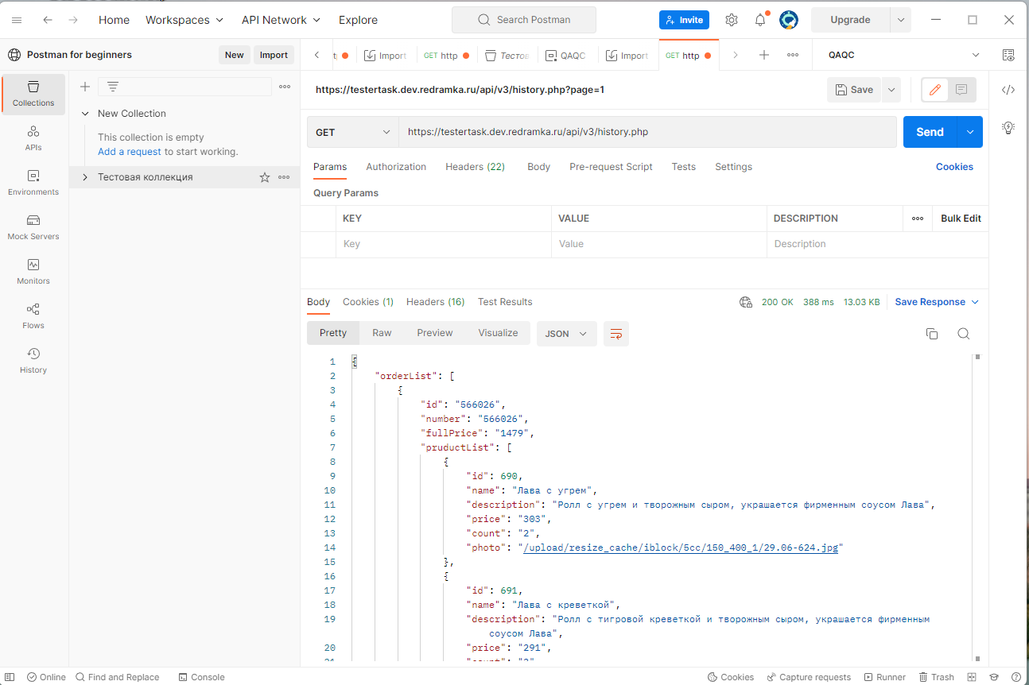

**Репорт № 3**

Название: При повторе заказа в меню бесконечный лоадер

Описание: при повторе заказа из истории заказов появляется бесконечный лоадер загрузки

Окружение: OC Windows 11 Pro, Версия 22H2, Сборка 22621.1265;

Браузер Microsoft EdgeВерсия 110.0.1587.57

Серьезность: Значительная

Приоритет: Средний

Предусловие: пользователь авторизован, имеется история заказов

Шаги:

1. Открыть сайт <https://testertask.dev.redramka.ru/>
2. Перейти в личный кабинет
3. Открыть историю заказов
4. Нажать повторить заказ

Ожидаемый результат: товар добавился в меню

Фактический результат: бесконечная загрузка лоадера

Приложение:

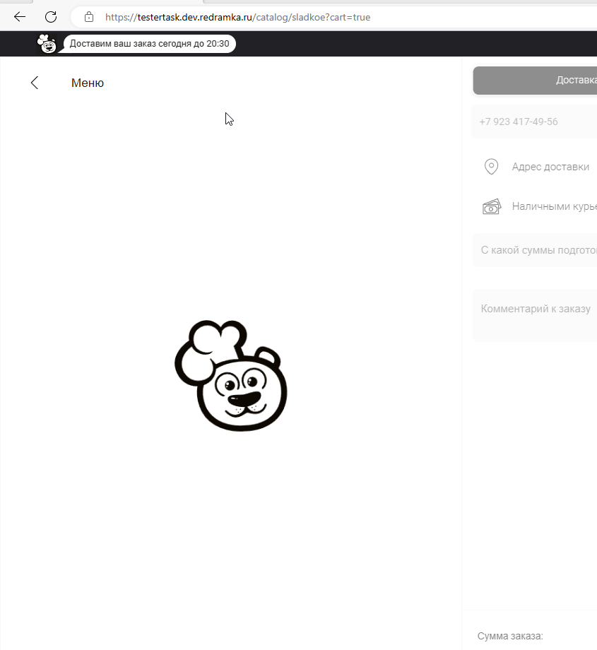

**Репорт № 4**

Название: При выборе времени заказа информация размыта

Описание: при оформлении заказа в пункте выбора времени доставки информация отображается расплывчато и не четко

Окружение: OC Windows 11 Pro, Версия 22H2, Сборка 22621.1265;

Браузер Microsoft EdgeВерсия 110.0.1587.57

Серьезность: Значительная

Приоритет: Средний

Шаги:

1. Открыть сайт <https://testertask.dev.redramka.ru/>
2. Добавить любой товар в корзину
3. Перейти к оформлению заказа
4. Открыть выбор времени

Ожидаемый результат: открылось окно выбора времени, хорошо видно

Фактический результат: открылось окно выбора времени, все размыто

Приложение:

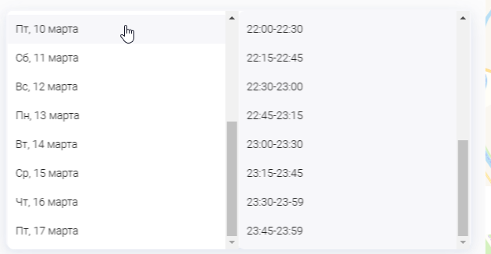

**Репорт № 5**

Название: Ошибка при оплате заказа картой онлайн

Окружение: OC Windows 11 Pro, Версия 22H2, Сборка 22621.1265;

Браузер Microsoft EdgeВерсия 110.0.1587.57

Серьезность: Критическая

Приоритет: Высокий

Шаги:

1. Открыть сайт <https://testertask.dev.redramka.ru/>
2. Добавить любой товар в корзину
3. Перейти к оформлению заказа
4. Нажать доставка
5. Заполнить поля для данных
6. В пункте выбора оплаты выбрать картой онлайн
7. Нажать оплатить заказ

Ожидаемый результат: открылось окно оплаты заказа

Фактический результат: при оплате заказа произошла ошибка

Приложение:

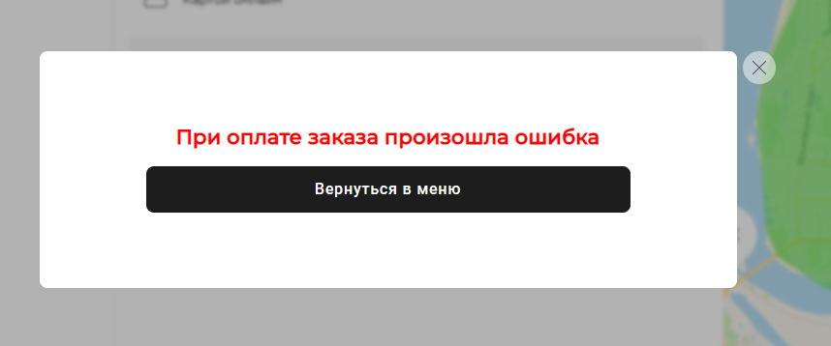

**Репорт № 6**

Название: После оформления заказа отслеживание открывает общий список

Описание: после оформления заказа появляется кнопка отслеживания заказа, но она ведет в список заказов, а не в конкретно выбранный

Окружение: OC Windows 11 Pro, Версия 22H2, Сборка 22621.1265;

Браузер Microsoft EdgeВерсия 110.0.1587.57

Серьезность: Незначительная

Приоритет: Низкий

Шаги:

1. Открыть сайт <https://testertask.dev.redramka.ru/>
2. Добавить любой товар в корзину
3. Перейти к оформлению заказа
4. Нажать самовывоз
5. Заполнить поля для данных
6. Выбрать оплату картой при получении
7. Нажать оформить заказ
8. Нажать Подтвердить заказ
9. Нажать следить за заказом

Ожидаемый результат: открылся оформленный данный заказ

Фактический результат: открывается список со всеми заказами

Приложение: Видео к репорту № 6

**Репорт № 7**

Название: Иконка панды о заказе перенаправляет в список заказов

Описание: после оформления заказа в левом верхнем углу рядом с иконкой панды появляется информация о оформленном заказе, при нажатии открывается не заказа, а список всех заказов

Окружение: OC Windows 11 Pro, Версия 22H2, Сборка 22621.1265;

Браузер Microsoft EdgeВерсия 110.0.1587.57

Серьезность: Незначительная

Приоритет: Низкий

Предусловие: есть активный заказ, пользователь авторизирован

Шаги:

1. Открыть сайт <https://testertask.dev.redramka.ru/>
2. Нажать на «ваш заказ будет готов»

Ожидаемый результат: открылась информация по данному заказу

Фактический результат: открылся личный кабинет

Приложение:

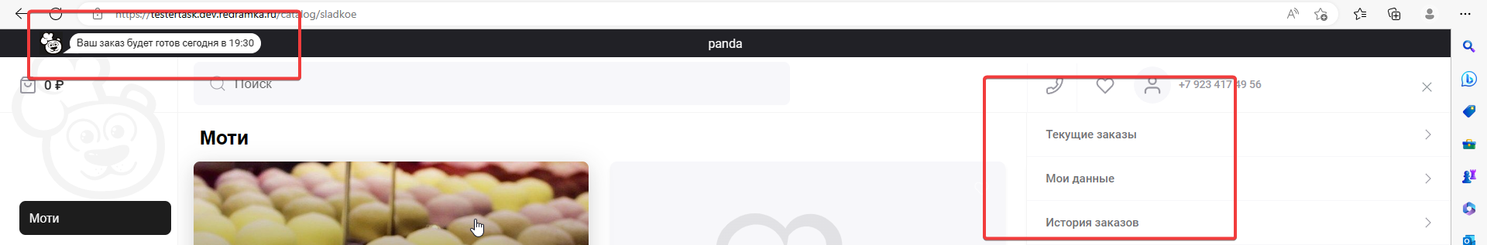

**Репорт № 8**

Название: Нет возможности писать комментарии будучи авторизованным

Окружение: OC Windows 11 Pro, Версия 22H2, Сборка 22621.1265;

Браузер Microsoft EdgeВерсия 110.0.1587.57

Серьезность: Незначительная

Приоритет: Низкий

Предусловие: пользователь авторизирован, пользователь авторизирован в вк

Шаги:

1. Открыть сайт <https://testertask.dev.redramka.ru/>
2. Нажать на любой товар
3. Нажать «написать новый комментарий»
4. Нажать на плюсик Вконтакте

Ожидаемый результат: возможность писать комментарий от своего вк

Фактический результат: открывается окно вк и тут же закрывается

Приложение: Видео к репорту № 8

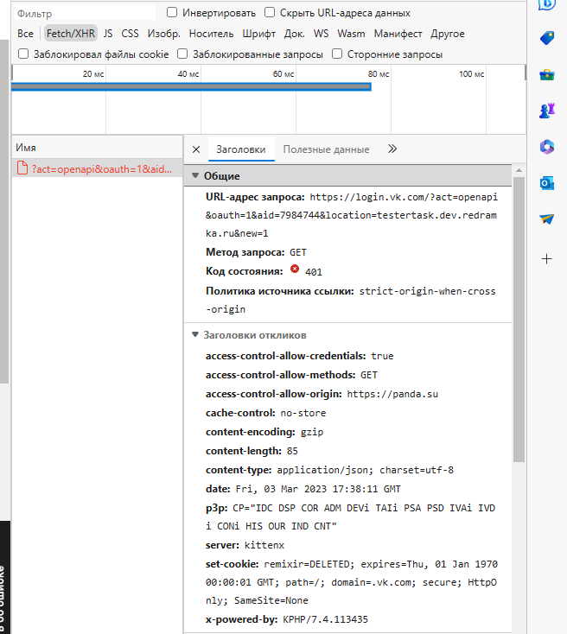

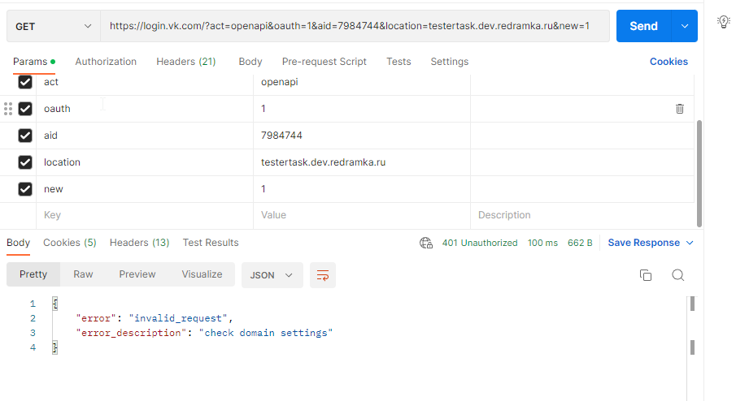

**Репорт № 9**

Название: При уменьшении количества товара отображается обычная стрелка

Окружение: OC Windows 11 Pro, Версия 22H2, Сборка 22621.1265;

Браузер Microsoft EdgeВерсия 110.0.1587.57

Серьезность: Незначительная

Приоритет: Низкий

Шаги:

1. Открыть сайт <https://testertask.dev.redramka.ru/>
2. Нажать на любой товар
3. Нажать на цену
4. Навести курсор на -

Ожидаемый результат: курсор изображен в виде руки

Фактический результат: обычный курсор

Приложение:

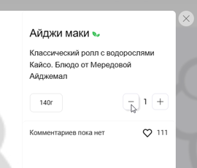

**Репорт № 10**

Название: Невозможно нажать на позвонить по номеру

Окружение: OC Windows 11 Pro, Версия 22H2, Сборка 22621.1265;

Браузер Microsoft EdgeВерсия 110.0.1587.57

Серьезность: Незначительная

Приоритет: Низкий

Шаги:

1. Открыть сайт <https://testertask.dev.redramka.ru/>
2. Навести курсор на иконку телефонной трубки
3. Нажать на номер телефона

Ожидаемый результат: можно нажать на номер телефона

Фактический результат: некликабельный номер

**Репорт № 11**

Название: Название сайта в шапке с маленькой буквы

Окружение: OC Windows 11 Pro, Версия 22H2, Сборка 22621.1265;

Браузер Microsoft EdgeВерсия 110.0.1587.57

Серьезность: Тривиальная

Приоритет: Высокий

Шаги:

1. Открыть сайт <https://testertask.dev.redramka.ru/>

Ожидаемый результат: в шапке сайта название «Panda»

Фактический результат: в шапке сайта название «panda»

**Репорт № 12**

Название: Название сайта в шапке некликабельно

Окружение: OC Windows 11 Pro, Версия 22H2, Сборка 22621.1265;

Браузер Microsoft EdgeВерсия 110.0.1587.57

Серьезность: Незначительная

Приоритет: Низкий

Шаги:

1. Открыть сайт <https://testertask.dev.redramka.ru/>
2. Нажать на panda

Ожидаемый результат: открылась главная страница

Фактический результат: ничего не происходит

**Репорт № 13**

Название: В разделе с моти есть роллы

Окружение: OC Windows 11 Pro, Версия 22H2, Сборка 22621.1265;

Браузер Microsoft EdgeВерсия 110.0.1587.57

Серьезность: Значительная

Приоритет: Средний

Шаги:

1. Открыть сайт <https://testertask.dev.redramka.ru/>
2. Нажать на Моти

Ожидаемый результат: открылись товары относящиеся к моти

Фактический результат: открылись моти, а так же несколько роллов

Приложение:

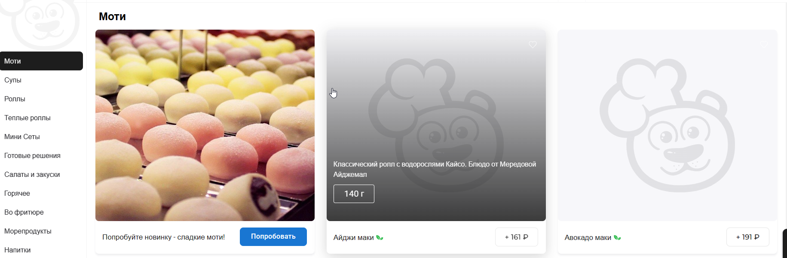

**Репорт № 14**

Название: В товаре сладкие моти описание не относящиеся к товару

Окружение: OC Windows 11 Pro, Версия 22H2, Сборка 22621.1265;

Браузер Microsoft EdgeВерсия 110.0.1587.57

Серьезность: Незначительная

Приоритет: Средний

Шаги:

1. Открыть сайт <https://testertask.dev.redramka.ru/>
2. Нажать на Моти
3. Нажать на «Попробовать» в сладком моти

Ожидаемый результат: открылся товар с описанием сладких моти

Фактический результат: открылся товар с описанием не относящимся к моти

Приложение:

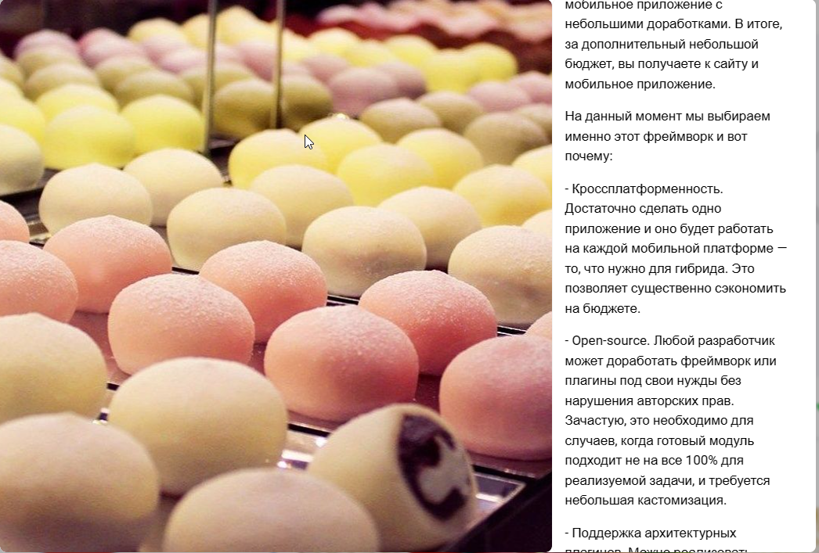

**Репорт № 15**

Название: Нет возможности заказать сладкие моти

Окружение: OC Windows 11 Pro, Версия 22H2, Сборка 22621.1265;

Браузер Microsoft EdgeВерсия 110.0.1587.57

Серьезность: Критическая

Приоритет: Высокий

Шаги:

1. Открыть сайт <https://testertask.dev.redramka.ru/>
2. Нажать на Моти
3. Нажать на «Попробовать» в сладком моти
4. Нажать на кнопку добавления товара

Ожидаемый результат: товар добавился в корзину

Фактический результат: нет кнопки добавления товара в корзину

**Репорт № 16**

Название: При открытии оформления заказа исчезает окно сообщения об ошибке

Окружение: OC Windows 11 Pro, Версия 22H2, Сборка 22621.1265;

Браузер Microsoft EdgeВерсия 110.0.1587.57

Серьезность: Критическая

Приоритет: Высокий

Шаги:

1. Открыть сайт <https://testertask.dev.redramka.ru/>
2. Нажать иконку корзины

Ожидаемый результат: открылось окно оформления заказа и окно сообщения об ошибке находится на своем месте

Фактический результат: открылось окно оформления заказа и окно сообщения об ошибке исчезло

Приложение: Видео к репорту № 16

**Репорт № 17**

Название: Отсутствуют картинки на некоторых товарах

Окружение: OC Windows 11 Pro, Версия 22H2, Сборка 22621.1265;

Браузер Microsoft EdgeВерсия 110.0.1587.57

Серьезность: Незначительная

Приоритет: Средний

Шаги:

1. Открыть сайт <https://testertask.dev.redramka.ru/>
2. Скролить товары

Ожидаемый результат: у всех товаров есть картинка

Фактический результат: не у всех товаров есть картинка

**Репорт № 18**

Название: Неверное количество добавок при заказе роллов

Описание: при оформлении заказа роллов добавляются такие пункты как палочки, соевый соус, имбирь и васаби. Есть возможность их отключения, которое сводит их количество к 0, но при активации число становится изначальным

Окружение: OC Windows 11 Pro, Версия 22H2, Сборка 22621.1265;

Браузер Microsoft EdgeВерсия 110.0.1587.57

Серьезность: Незначительная

Приоритет: Низкий

Предусловие: добавлен товар «роллы» в заказ

Шаги:

1. Открыть сайт <https://testertask.dev.redramka.ru/>
2. Нажать оформить
3. Установить количество палочек 3 шт
4. Выключить тогл
5. Включить тогл

Ожидаемый результат: количество палочек равно 1

Фактический результат: количество палочек 3 шт

**Репорт № 19**

Название: Нелогичное отображение время заказа

Повторяемость: не всегда

Описание: сделал один заказ товара на ближайшее время 16-45, после чего при оформлении следующего заказа ближайшее время отображалось как 16-30

Окружение: OC Windows 11 Pro, Версия 22H2, Сборка 22621.1265;

Браузер Microsoft EdgeВерсия 110.0.1587.57

Серьезность: Незначительная

Приоритет: Средний

Предусловие: пользователь авторизирован

Шаги:

1. Открыть сайт <https://testertask.dev.redramka.ru/>
2. Сделать заказ на ближайшее время
3. Сделать еще один заказ на ближайшее время

Ожидаемый результат: ближайшее время доставки второго заказа не может быть раньше времени доставки первого заказа

Фактический результат: ближайшее время доставки второго заказа раньше времени доставки первого заказа

**Репорт № 20**

Название: Нет уведомлений о пустых полях при самовывозе

Окружение: OC Windows 11 Pro, Версия 22H2, Сборка 22621.1265;

Браузер Microsoft EdgeВерсия 110.0.1587.57

Серьезность: Незначительная

Приоритет: Средний

Предусловие: пользователь авторизирован

Шаги:

1. Открыть сайт <https://testertask.dev.redramka.ru/>
2. Добавить любой товар в корзину
3. Нажать Оформить
4. Нажать самовывоз
5. Нажать оплатить заказ

Ожидаемый результат: появится уведомление о незаполненных данных

Фактический результат: нет никаких уведомлений

**Репорт № 21**

Название: В текущих заказах отображаются лишь последние 10

Окружение: OC Windows 11 Pro, Версия 22H2, Сборка 22621.1265;

Браузер Microsoft EdgeВерсия 110.0.1587.57

Серьезность: Критическая

Приоритет: Высокий

Предусловие: пользователь авторизирован, количество текущих сделанных заказов более 10 штук

Шаги:

1. Открыть сайт <https://testertask.dev.redramka.ru/>
2. Перейти в личный профиль
3. Нажать на текущие заказы

Ожидаемый результат: отображаются все текущие заказы

Фактический результат: отображаются лишь последние 10 заказов

**Репорт № 22**

Название: В текущих заказах отображаются просроченные заказы

Окружение: OC Windows 11 Pro, Версия 22H2, Сборка 22621.1265;

Браузер Microsoft EdgeВерсия 110.0.1587.57

Серьезность: Критическая

Приоритет: Высокий

Предусловие: пользователь авторизирован, есть текущий заказ

Шаги:

1. Открыть сайт <https://testertask.dev.redramka.ru/>
2. Перейти в личный профиль
3. Нажать на текущие заказы

Ожидаемый результат: отображаются текущие заказы, чье время доставки не превышает текущего времени

Фактический результат: отображаются заказы просроченные по времени

Приложение:

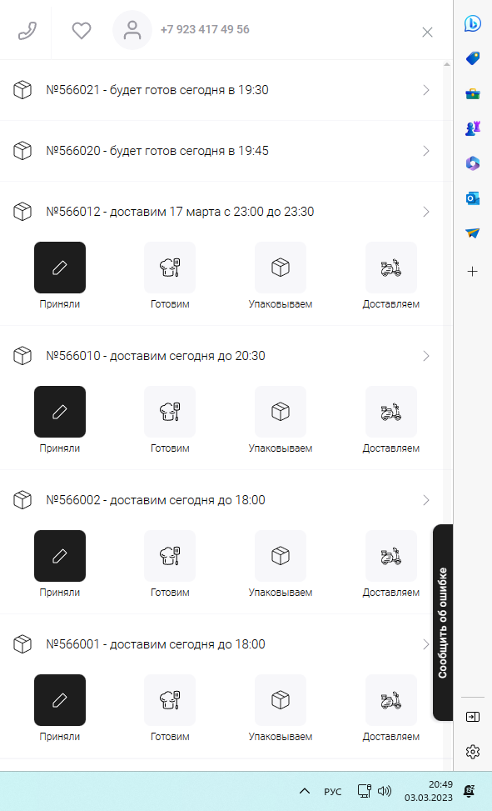

Комментарий: через неизвестный промежуток времени заказы с истекшим сроком доставки просто исчезают

**Репорт № 23**

Название: В зоне платной доставки указана бесплатная

Окружение: OC Windows 11 Pro, Версия 22H2, Сборка 22621.1265;

Браузер Microsoft EdgeВерсия 110.0.1587.57

Серьезность: Незначительная

Приоритет: Высокий

Шаги:

1. Открыть сайт <https://testertask.dev.redramka.ru/>
2. Нажать на зоны доставки
3. Нажать на карту доставки

Ожидаемый результат: в зоне платной доставки указано «доставка от 100, от 2000 бесплатно»

Фактический результат: в зоне платной доставки указано «бесплатно»

Приложение:

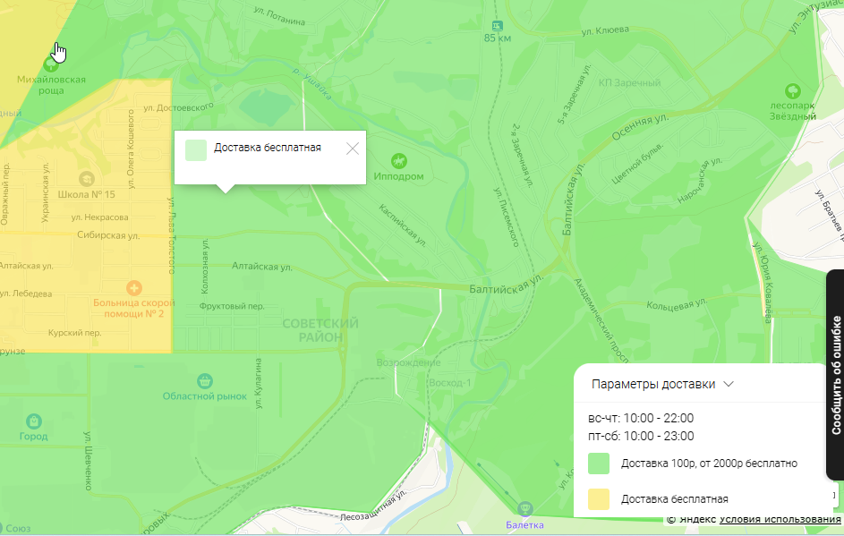

**Репорт № 24**

Название: Дни в доставке указаны не верно

Окружение: OC Windows 11 Pro, Версия 22H2, Сборка 22621.1265;

Браузер Microsoft EdgeВерсия 110.0.1587.57

Серьезность: Незначительная

Приоритет: Высокий

Шаги:

1. Открыть сайт <https://testertask.dev.redramka.ru/>
2. Нажать на зоны доставки
3. Нажать параметры доставки

Ожидаемый результат: пн-пт: 10:00-22:00 сб-вс: 10:00-23:00

Фактический результат: вс-чт: 10:00-22:00 пт-сб: 10:00-23:00

**Репорт № 25**

Название: В меню при уменьшении товара до 0, он остается

Окружение: OC Windows 11 Pro, Версия 22H2, Сборка 22621.1265;

Браузер Microsoft EdgeВерсия 110.0.1587.57

Серьезность: Незначительная

Приоритет: Средний

Шаги:

1. Открыть сайт <https://testertask.dev.redramka.ru/>
2. Добавить любой товар в корзину
3. Нажать на оформить
4. В меню уменьшить количество товара до 0

Ожидаемый результат: товар отсутствует в меню

Фактический результат: товар остается с 0 количеством

Приложение:

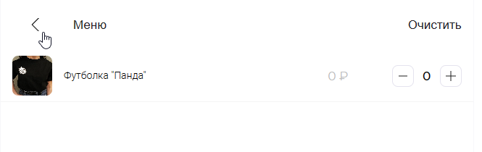

**Репорт № 26**

Название: В разделе супов есть переход в инстаграм

Окружение: OC Windows 11 Pro, Версия 22H2, Сборка 22621.1265;

Браузер Microsoft EdgeВерсия 110.0.1587.57

Серьезность: Незначительная

Приоритет: Высокий

Шаги:

1. Открыть сайт <https://testertask.dev.redramka.ru/>
2. Нажать на супы

Ожидаемый результат: отображены товары относящиеся к супам

Фактический результат: отображены товары относящиеся к супам и инстаграм

Приложение:

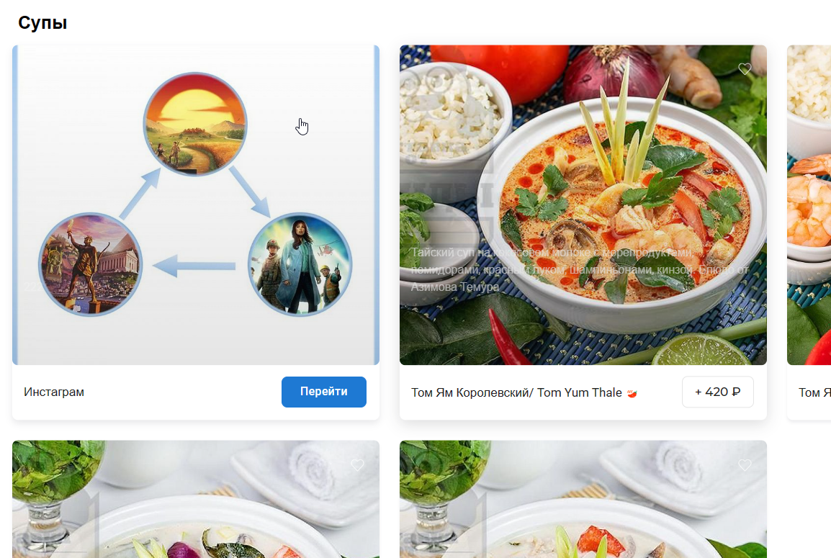

**Репорт № 27**

Название: В разделе роллов есть доставка

Окружение: OC Windows 11 Pro, Версия 22H2, Сборка 22621.1265;

Браузер Microsoft EdgeВерсия 110.0.1587.57

Серьезность: Незначительная

Приоритет: Высокий

Шаги:

1. Открыть сайт <https://testertask.dev.redramka.ru/>
2. Нажать на роллы

Ожидаемый результат: отображены товары относящиеся к роллам

Фактический результат: отображены товары относящиеся к роллам и доставка

Приложение:

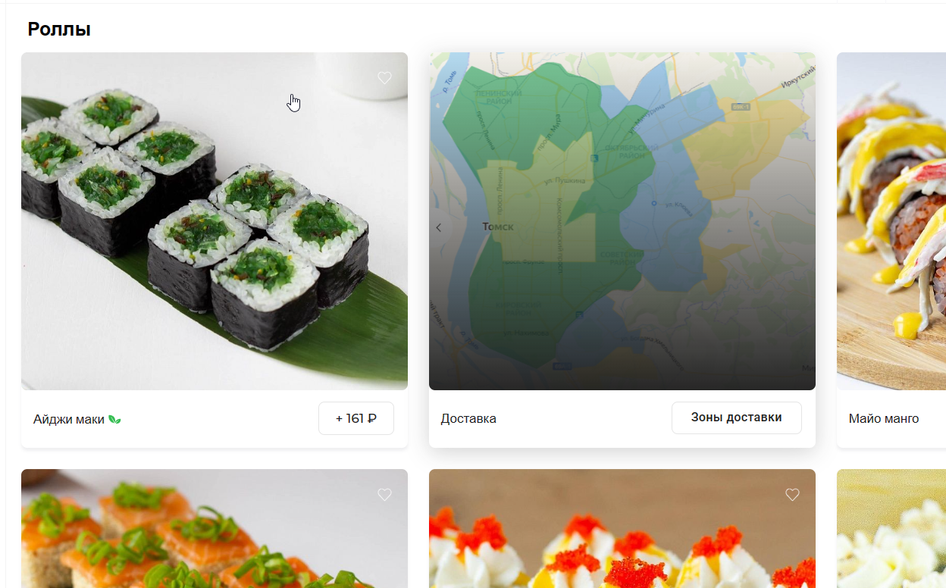

**Репорт № 28**

Название: В оформлении доставки комментарий к адресу пишется в адрес

Окружение: OC Windows 11 Pro, Версия 22H2, Сборка 22621.1265;

Браузер Microsoft EdgeВерсия 110.0.1587.57

Серьезность: Значительная

Приоритет: Средний

Шаги:

1. Открыть сайт <https://testertask.dev.redramka.ru/>
2. Добавить в корзину любой товар
3. Нажать оформить
4. Нажать доставка
5. Заполнить адрес доставки
6. Заполнить комментарий к адресу доставки

Ожидаемый результат: комментарий к адресу доставки отображается в отдельном поле

Фактический результат: комментарий к адресу доставки отображается в самом адресе

Приложение:

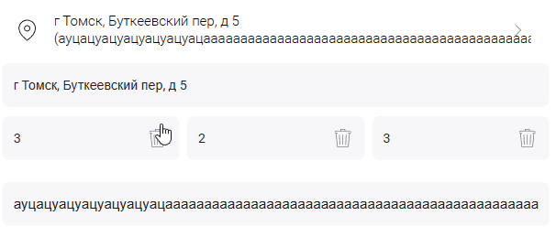

**Репорт № 29**

Название: При выборе времени доставки «как можно скорее» в поле отображается время

Окружение: OC Windows 11 Pro, Версия 22H2, Сборка 22621.1265;

Браузер Microsoft EdgeВерсия 110.0.1587.57

Серьезность: Значительная

Приоритет: Средний

Шаги:

1. Открыть сайт <https://testertask.dev.redramka.ru/>
2. Добавить в корзину любой товар
3. Нажать оформить
4. Нажать доставка
5. Выбрать время «как можно скорее»

Ожидаемый результат: в поле отображается «как можно скорее»

Фактический результат: в поле отображается «как можно скорее» и время

Комментарий: при выборе «как можно скорее» отображаемое время является не самым ближайшим временем доставки

**Репорт № 30**

Название: В самовывозе нет выбора оплаты наличными

Окружение: OC Windows 11 Pro, Версия 22H2, Сборка 22621.1265;

Браузер Microsoft EdgeВерсия 110.0.1587.57

Серьезность: Критическая

Приоритет: Высокий

Шаги:

1. Открыть сайт <https://testertask.dev.redramka.ru/>
2. Добавить в корзину любой товар
3. Нажать оформить
4. Нажать самовывоз
5. Нажать выбор оплаты

Ожидаемый результат: есть возможность выбора оплаты наличными

Фактический результат: нет возможности выбора оплаты наличными

Приложение:

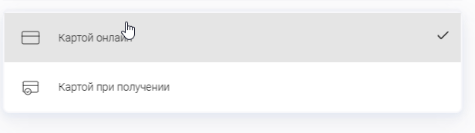

**Репорт № 31**

Название: В текущих заказах с доставкой нельзя скрыть иконки текущего состояния заказа

Окружение: OC Windows 11 Pro, Версия 22H2, Сборка 22621.1265;

Браузер Microsoft EdgeВерсия 110.0.1587.57

Серьезность: Незначительная

Приоритет: Низкий

Предусловие: пользователь авторизирован, имеется текущий заказ с доставкой

Шаги:

1. Открыть сайт <https://testertask.dev.redramka.ru/>
2. Перейти в личный кабинет

Ожидаемый результат: возможность скрыть иконки текущего состояния заказа

Фактический результат: нет возможности скрыть иконки текущего состояния заказа

Приложение:

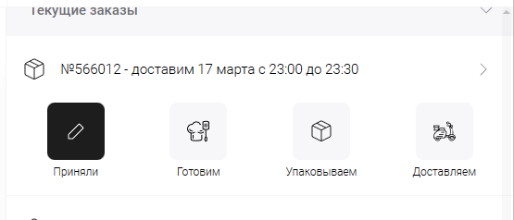

**Репорт № 32**

Название: Верхний хедер закрывает ползунок скролла страницы

Окружение: OC Windows 11 Pro, Версия 22H2, Сборка 22621.1265;

Браузер Microsoft EdgeВерсия 110.0.1587.57

Серьезность: Незначительная

Приоритет: Низкий

Шаги:

1. Открыть сайт <https://testertask.dev.redramka.ru/>
2. Скролить страницу вверх

Ожидаемый результат: ползунок скролла видно

Фактический результат: ползунок скролла заходит под хедер

Приложение:

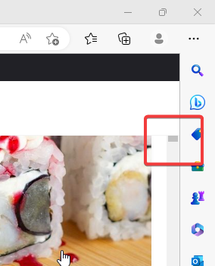

Комментарий: так же ползунок попадает под окно «сообщить об ошибке»

**Репорт № 33**

Название: Противоречивость авторов супа

Описание: в описании к блюду указан один автор, а в нижнем углу другой

Окружение: OC Windows 11 Pro, Версия 22H2, Сборка 22621.1265;

Браузер Microsoft EdgeВерсия 110.0.1587.57

Серьезность: Тривиальная

Приоритет: Низкий

Шаги:

1. Открыть сайт <https://testertask.dev.redramka.ru/>
2. Нажать на супы
3. Навести курсор на том ям королевский

Ожидаемый результат: Блюдо от Азимова Тимура

Фактический результат: Блюдо от Алена Кривошеина

**Репорт № 34**

Название: При выборе большей порции ролла Аляска указывается, что это половинка

Окружение: OC Windows 11 Pro, Версия 22H2, Сборка 22621.1265;

Браузер Microsoft EdgeВерсия 110.0.1587.57

Серьезность: Значительная

Приоритет: Средний

Шаги:

1. Открыть сайт <https://testertask.dev.redramka.ru/>
2. Нажать на роллы
3. Нажать 230 г ролл Аляска

Ожидаемый результат: ролл Аляска (увеличенная порция)

Фактический результат: ролл Аляска (половинка)

**Репорт № 35**

Название: Отсутствие картинки в ролл «лава с креветкой»

Окружение: OC Windows 11 Pro, Версия 22H2, Сборка 22621.1265;

Браузер Microsoft EdgeВерсия 110.0.1587.57

Серьезность: Незначительная

Приоритет: Средний

Шаги:

1. Открыть сайт <https://testertask.dev.redramka.ru/>
2. Нажать на роллы
3. Нажать 120 г ролл Лава с креветкой

Ожидаемый результат: изменится порция на половинку и отобразится картинка

Фактический результат: изменилась порция на половинку и не отобразилась картинка

Приложение:

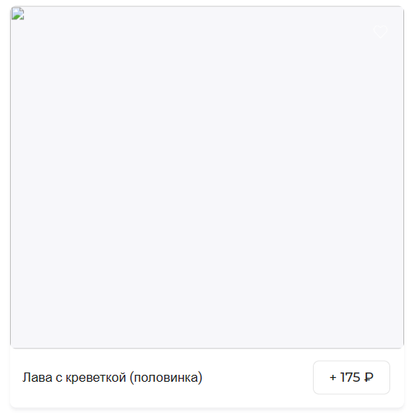

**Репорт № 36**

Название: В роле Лава с креветкой на картинке котики

Окружение: OC Windows 11 Pro, Версия 22H2, Сборка 22621.1265;

Браузер Microsoft EdgeВерсия 110.0.1587.57

Серьезность: Незначительная

Приоритет: Средний

Шаги:

1. Открыть сайт <https://testertask.dev.redramka.ru/>
2. Нажать на роллы
3. Нажать на ролл лава с креветкой

Ожидаемый результат: картинка соответствует товару (роллы)

Фактический результат: картинка с котиками

Приложение:

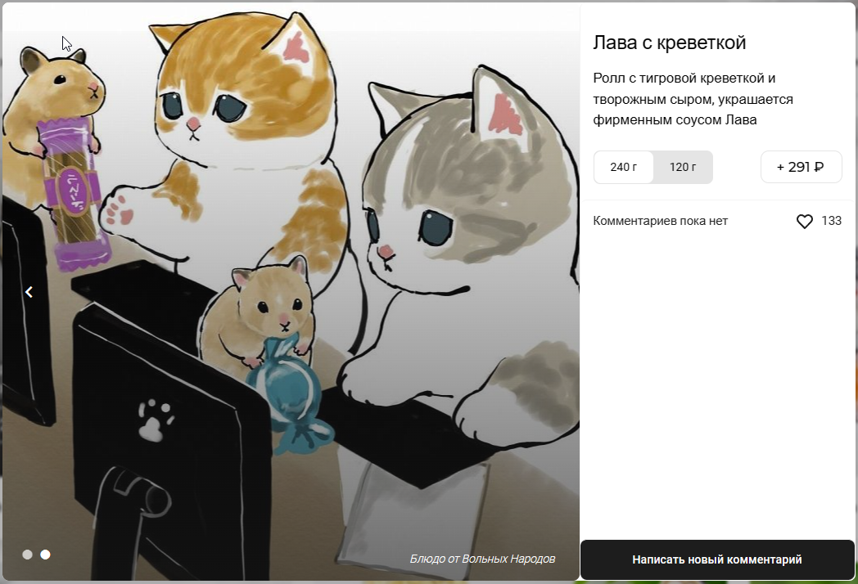

Комментарий: уточнить должна ли быть надпись «блюдо от вольных народов»

**Репорт № 37**

Название: В теплых роллах находится ссылка на инстаграм

Окружение: OC Windows 11 Pro, Версия 22H2, Сборка 22621.1265;

Браузер Microsoft EdgeВерсия 110.0.1587.57

Серьезность: Значительная

Приоритет: Высокий

Шаги:

1. Открыть сайт <https://testertask.dev.redramka.ru/>
2. Нажать на теплые роллы

Ожидаемый результат: товары относящиеся только к теплым роллам

Фактический результат: товары относящиеся к теплым роллам и инстаграм

Приложение:

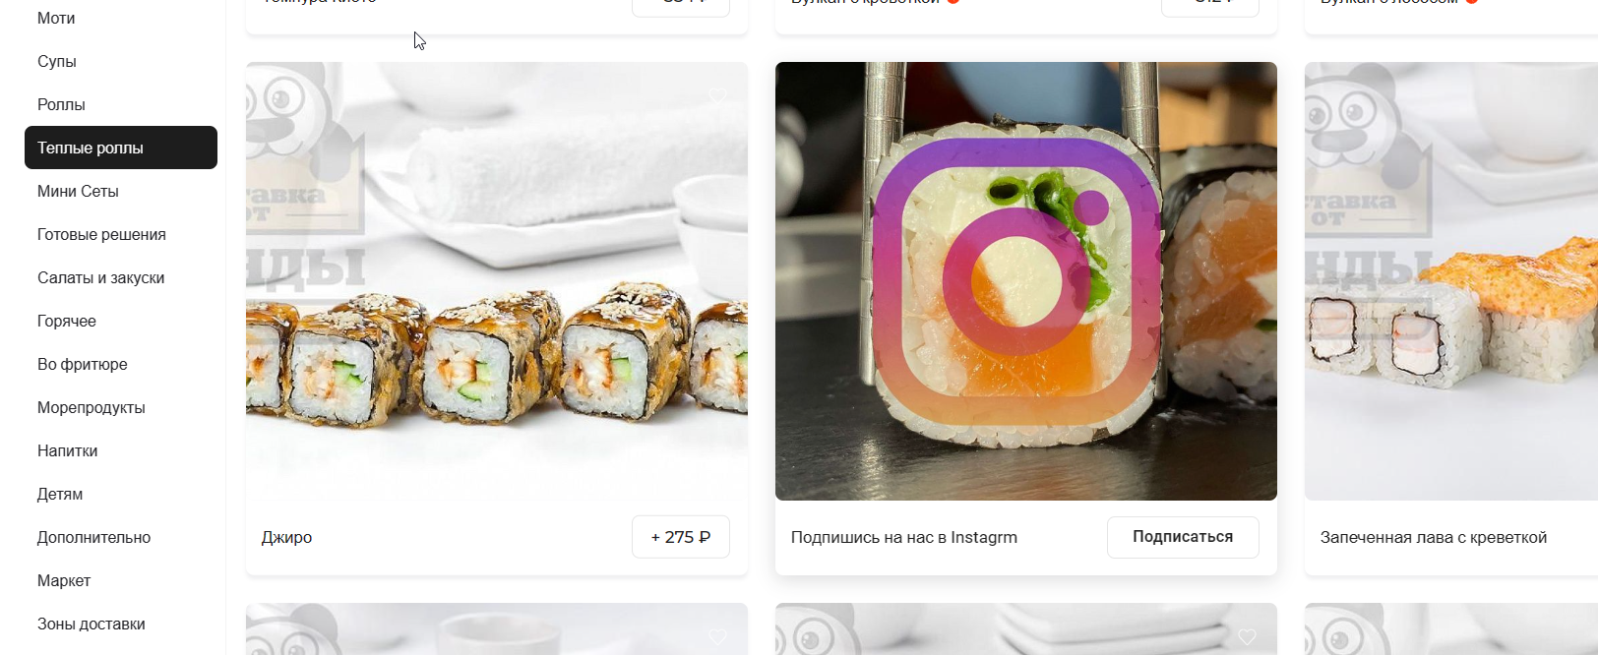

**Репорт № 38**

Название: В салатах у большой и малой малосоленой семги нет описания

Окружение: OC Windows 11 Pro, Версия 22H2, Сборка 22621.1265;

Браузер Microsoft EdgeВерсия 110.0.1587.57

Серьезность: Значительная

Приоритет: Средний

Шаги:

1. Открыть сайт <https://testertask.dev.redramka.ru/>
2. Нажать на салаты и закуски
3. Навести курсор на большую малосоленую семгу
4. Навести курсор на малую малосоленую семгу

Ожидаемый результат: у товаров есть описание

Фактический результат: у товаров нет описания

**Репорт № 39**

Название: Моти дублируется в горячем

Окружение: OC Windows 11 Pro, Версия 22H2, Сборка 22621.1265;

Браузер Microsoft EdgeВерсия 110.0.1587.57

Серьезность: Значительная

Приоритет: Средний

Шаги:

1. Открыть сайт <https://testertask.dev.redramka.ru/>
2. Нажать на горячее

Ожидаемый результат: в товарах относящихся к горячему нет сладких моти

Фактический результат: в товарах относящихся к горячему есть сладкие моти

Приложение:

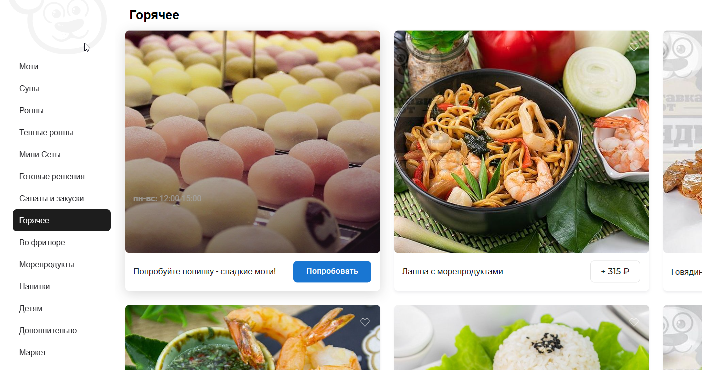

**Репорт № 40**

Название: Отсутствие описаний у определенных товаров

Окружение: OC Windows 11 Pro, Версия 22H2, Сборка 22621.1265;

Браузер Microsoft EdgeВерсия 110.0.1587.57

Серьезность: Значительная

Приоритет: Средний

Шаги:

1. Открыть сайт <https://testertask.dev.redramka.ru/>
2. Просмотреть наличие описаний к товарам

Ожидаемый результат: во всех товарах имеется описание

Фактический результат: в товарах икра горбуши, лосось охлажденный, креветка тигровая охлажденная, угорь копченый, coca cola, для всех коктейлей, для большей доли товаров из дополнительно, кружки панды и маски «панда» отсутствуют описания

Комментарии: необходимо уточнение по этому вопросу, должно ли быть описание у всех представленных товаров или это не обязательно в соответствии с требованиями.

**Репорт № 41**

Название: Возможность заполнения данных во «вступить в команду» не валидными значениями

Окружение: OC Windows 11 Pro, Версия 22H2, Сборка 22621.1265;

Браузер Microsoft EdgeВерсия 110.0.1587.57

Серьезность: Значительная

Приоритет: Высокий

Шаги:

1. Открыть сайт <https://testertask.dev.redramka.ru/>
2. Нажать на «Сотрудники»
3. Нажать на «Вступить в команду»
4. Для всех полей ввода ввести «йцу123»
5. Нажать «Отправить анкету»

Ожидаемый результат: появится ошибка указывающая на неправильно заполненные данные

Фактический результат: уведомление о успешно отправленной заявке

Приложение: Видео к репорту № 41

**Репорт № 42**

Название: Описание повара Иванова Ивана содержит в себе информацию не относящуюся к деятельности повара

Окружение: OC Windows 11 Pro, Версия 22H2, Сборка 22621.1265;

Браузер Microsoft EdgeВерсия 110.0.1587.57

Серьезность: Незначительная

Приоритет: Низкий

Шаги:

1. Открыть сайт <https://testertask.dev.redramka.ru/>
2. Нажать на «Сотрудники»
3. Нажать на повара Иванова Ивана

Ожидаемый результат: нет лишней информации в описании

Фактический результат: есть лишняя информация (тест, тест, тест…)

Приложение:

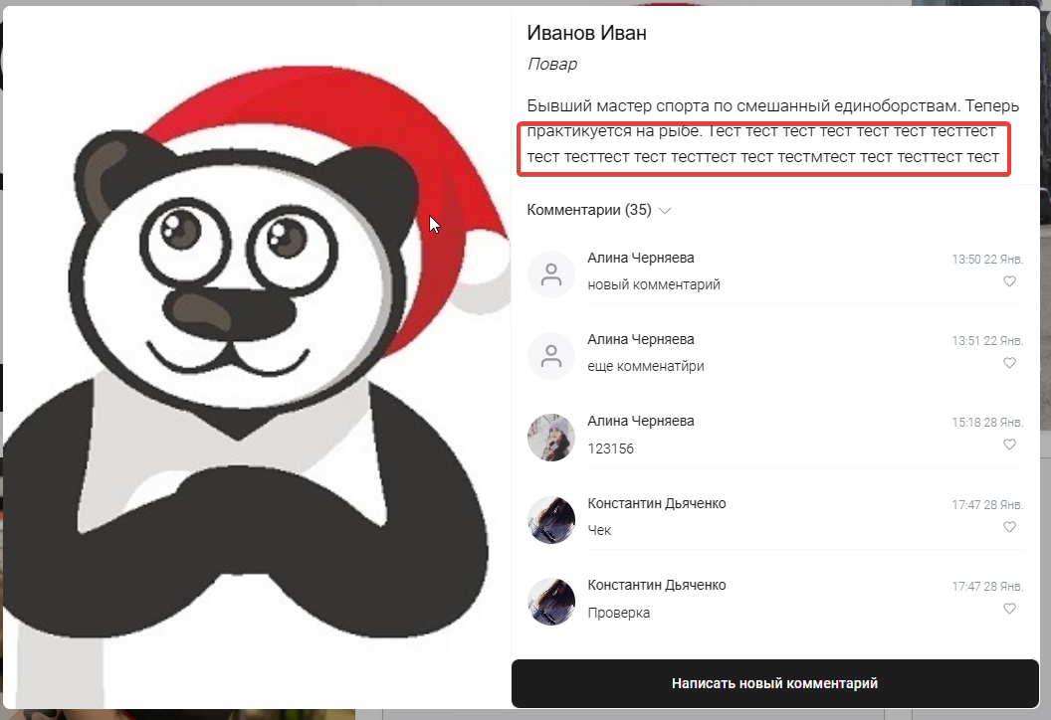

Комментарий: аватарка в виде панды имеет белый фон по краям, фамилия повара из-за этого становится нечитаемой.

**Репорт № 43**

Название: Петр Петров указан как оператор но на аватарке курьер

Окружение: OC Windows 11 Pro, Версия 22H2, Сборка 22621.1265;

Браузер Microsoft EdgeВерсия 110.0.1587.57

Серьезность: Незначительная

Приоритет: Низкий

Шаги:

1. Открыть сайт <https://testertask.dev.redramka.ru/>
2. Нажать на «Сотрудники»
3. Нажать на оператора Петра Петрова

Ожидаемый результат: фото соответствует операторской деятельности

Фактический результат: фото соответствует курьерской деятельности

Приложение:

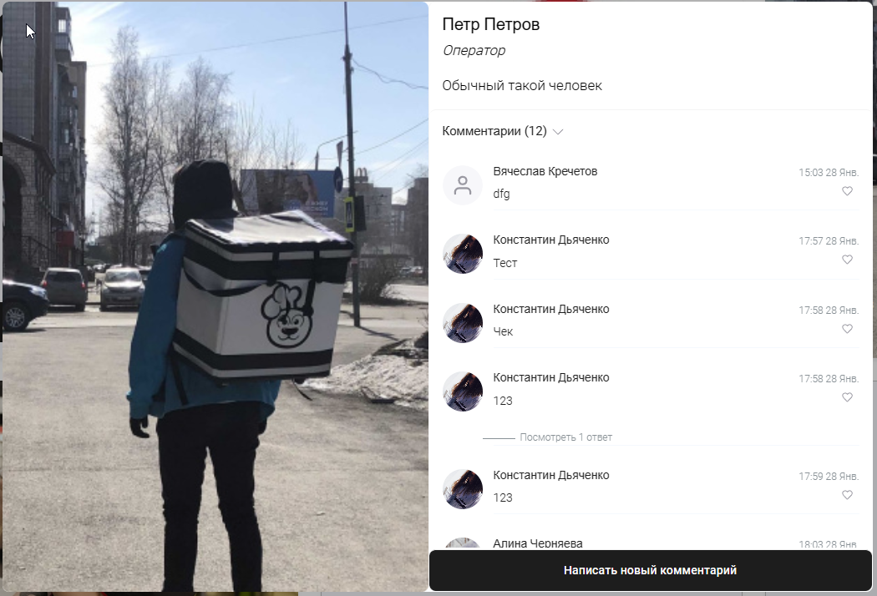

**Репорт № 44**

Название: Оператор Василиса Васильева на самом деле повар мужик хаха

Окружение: OC Windows 11 Pro, Версия 22H2, Сборка 22621.1265;

Браузер Microsoft EdgeВерсия 110.0.1587.57

Серьезность: Незначительная

Приоритет: Низкий

Шаги:

1. Открыть сайт <https://testertask.dev.redramka.ru/>
2. Нажать на «Сотрудники»
3. Нажать на оператора Василису Васильеву

Ожидаемый результат: фото оператора Василисы Васильевой

Фактический результат: повар мужик готовит роллы

Приложение:

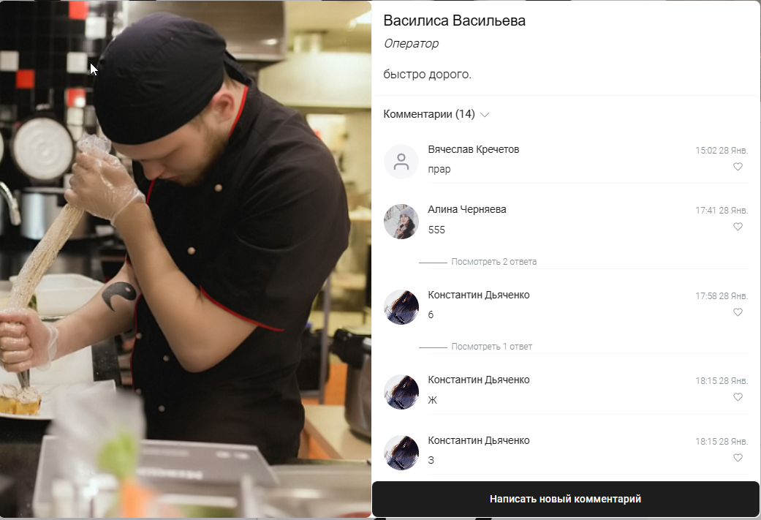

Комментарий: «быстро дорого» дорого звучит не очень привлекательно если ты клиент :)

**Репорт № 45**

Название: Отсутствуют аватарки у некоторых сотрудников

Окружение: OC Windows 11 Pro, Версия 22H2, Сборка 22621.1265;

Браузер Microsoft EdgeВерсия 110.0.1587.57

Серьезность: Незначительная

Приоритет: Низкий

Шаги:

1. Открыть сайт <https://testertask.dev.redramka.ru/>
2. Нажать на «Сотрудники»

Ожидаемый результат: у всех сотрудников есть аватарки или панда вместо нее

Фактический результат: у Килина Олеся, Скоркин Станислав Евгеньевич, Непомнящих Кирилл Андреевич нет аватарок

Приложение:

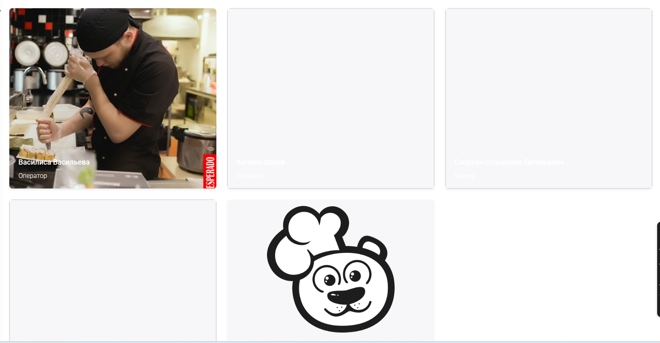

Комментарий: белые буквы на светлом фоне трудночитаемы

**Репорт № 46**

Название: Два поля «Вступить в команду» в «Сотрудниках»

Окружение: OC Windows 11 Pro, Версия 22H2, Сборка 22621.1265;

Браузер Microsoft EdgeВерсия 110.0.1587.57

Серьезность: Незначительная

Приоритет: Низкий

Шаги:

1. Открыть сайт <https://testertask.dev.redramka.ru/>
2. Нажать на «Сотрудники»

Ожидаемый результат: одно поле «Вступить в команду»

Фактический результат: два одинаковых поля «Вступить в команду»

**Репорт № 47**

Название: Нет возможности лайкнуть любой комментарий

Окружение: OC Windows 11 Pro, Версия 22H2, Сборка 22621.1265;

Браузер Microsoft EdgeВерсия 110.0.1587.57

Серьезность: Незначительная

Приоритет: Низкий

Шаги:

1. Открыть сайт <https://testertask.dev.redramka.ru/>
2. Нажать на товар в котором есть комментарии клиентов
3. Нажать на сердечко

Ожидаемый результат: поставился лайк, сердечко красное

Фактический результат: ничего не происходит

**Репорт № 48**

Название: Не работает поиск по словам

Окружение: OC Windows 11 Pro, Версия 22H2, Сборка 22621.1265;

Браузер Microsoft EdgeВерсия 110.0.1587.57

Серьезность: Значительная

Приоритет: Высокий

Шаги:

1. Открыть сайт <https://testertask.dev.redramka.ru/>
2. Нажать поиск по сайту
3. Ввести слово «роллы»

Ожидаемый результат: отобразились роллы найденные по поиску

Фактический результат: По вашему запросу ничего не найдено

Приложение:

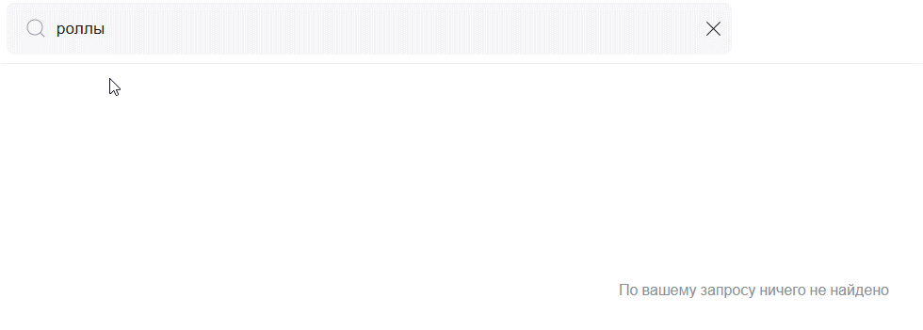

**Репорт № 49**

Название: Поиск не соответствует вводимым значениям

Окружение: OC Windows 11 Pro, Версия 22H2, Сборка 22621.1265;

Браузер Microsoft EdgeВерсия 110.0.1587.57

Серьезность: Значительная

Приоритет: Высокий

Шаги:

1. Открыть сайт <https://testertask.dev.redramka.ru/>
2. Нажать поиск по сайту
3. Ввести букву «ы»

Ожидаемый результат: отобразятся товары в названиях которых имеется буква ы

Фактический результат: отобразились товары не имеющие в названии буквы ы

Приложение:

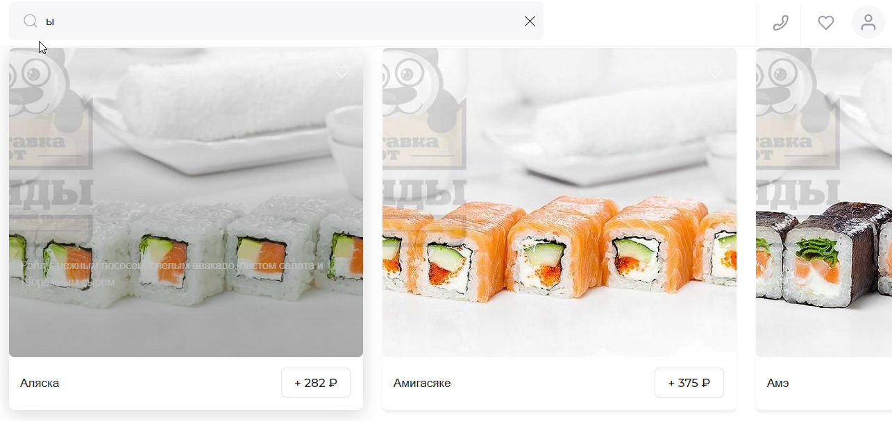

**Репорт № 50**

Название: Сайт не отображается в браузере при мобильной версии

Окружение: OC Windows 11 Pro, Версия 22H2, Сборка 22621.1265;

Браузер Microsoft EdgeВерсия 110.0.1587.57

Серьезность: Критическая

Приоритет: Высокий

Шаги:

1. Открыть сайт <https://testertask.dev.redramka.ru/>
2. Нажать f12
3. Включить мобильную эмуляцию
4. Выбрать любое мобильное устройство

Ожидаемый результат: сайт отображается для мобильных устройств

Фактический результат: сайт требует открыть его на мобильном устройстве

Приложение:

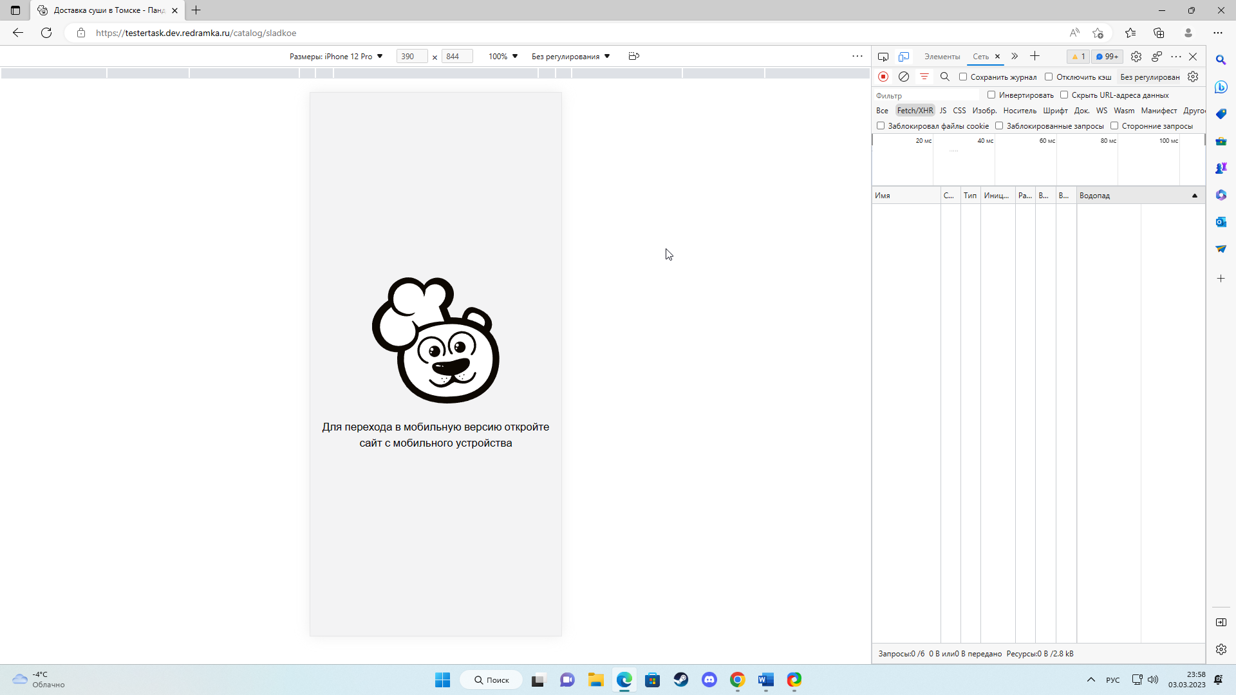

Комментарий: на некоторых устройствах он все же открывается

**Репорт № 51**

Название: При уменьшении разрешения сайт не отображается

Окружение: OC Windows 11 Pro, Версия 22H2, Сборка 22621.1265;

Браузер Microsoft EdgeВерсия 110.0.1587.57

Серьезность: Блокирующая

Приоритет: Высокий

Шаги:

1. Открыть сайт <https://testertask.dev.redramka.ru/>
2. Нажать f12
3. Выставить разрешение экрана 767 на 961

Ожидаемый результат: сайт отображается в браузере

Фактический результат: сайт требует открыть его на мобильном устройстве

Приложение:

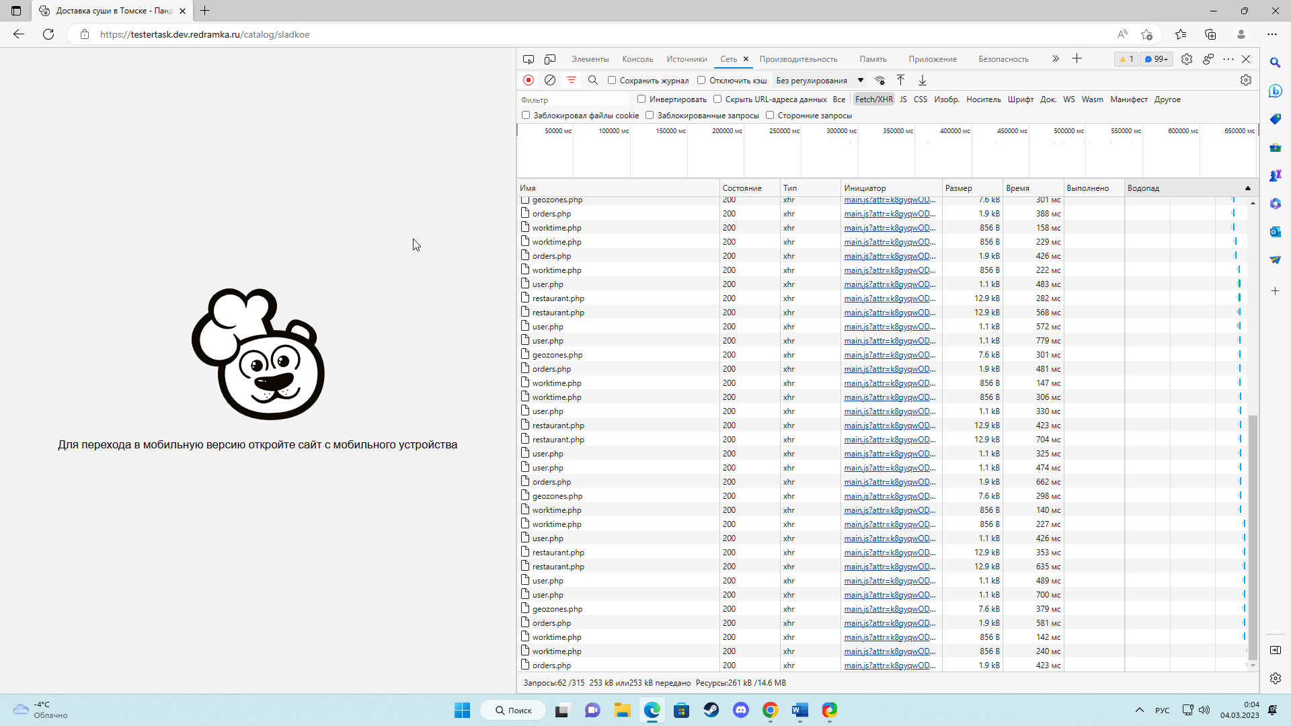

**Репорт № 52**

Название: При уменьшении разрешения исчезает история заказов

Окружение: OC Windows 11 Pro, Версия 22H2, Сборка 22621.1265;

Браузер Microsoft EdgeВерсия 110.0.1587.57

Серьезность: Значительная

Приоритет: Высокий

Шаги:

1. Открыть сайт <https://testertask.dev.redramka.ru/>
2. Нажать f12
3. Выставить разрешение экрана 1278 на 961
4. Перейти в личный кабинет

Ожидаемый результат: история заказов отображается в личном кабинете

Фактический результат: история заказов отсутствует в личном кабинете

Приложение:

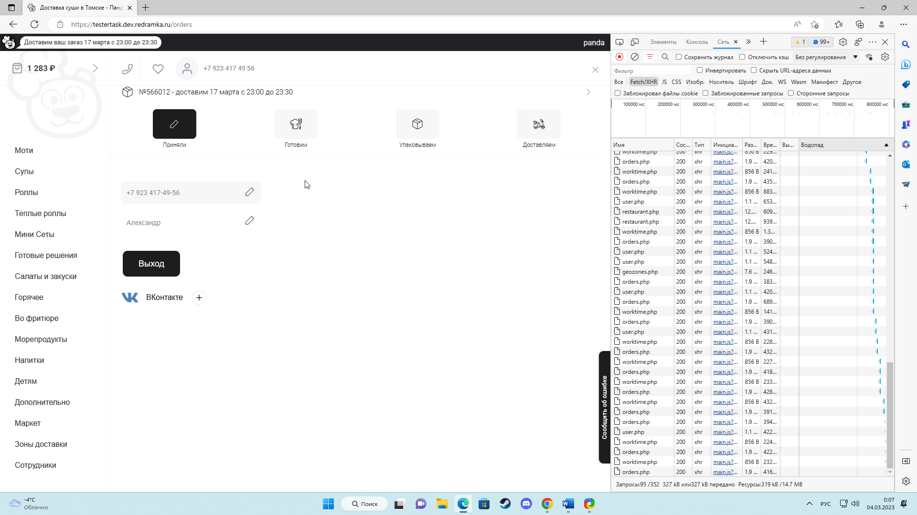

**Репорт № 53**

Название: Нельзя убрать описание у товара после его открытия в малом разрешении

Окружение: OC Windows 11 Pro, Версия 22H2, Сборка 22621.1265;

Браузер Microsoft EdgeВерсия 110.0.1587.57

Серьезность: Незначительная

Приоритет: Низкий

Шаги:

1. Открыть сайт <https://testertask.dev.redramka.ru/>
2. Нажать f12
3. Выставить разрешение экрана 1023 на 961
4. Нажать на i у товара
5. Нажать f12

Ожидаемый результат: есть возможность скрыть текст описания товара

Фактический результат: нет возможности скрыть текст описания товара

Приложение:

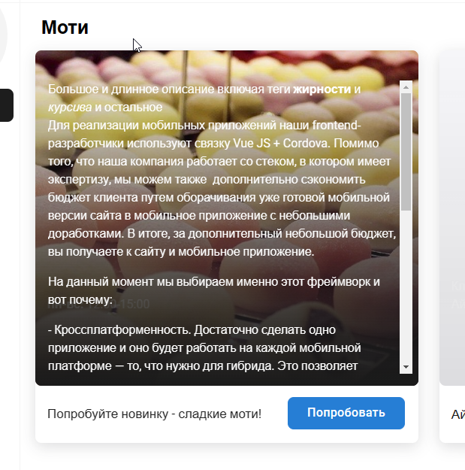

**Репорт № 54**

Название: Лайк заменяется на i при уменьшении разрешения

Окружение: OC Windows 11 Pro, Версия 22H2, Сборка 22621.1265;

Браузер Microsoft EdgeВерсия 110.0.1587.57

Серьезность: Незначительная

Приоритет: Низкий

Шаги:

1. Открыть сайт <https://testertask.dev.redramka.ru/>
2. Нажать f12
3. Выставить разрешение экрана 1023 на 961

Ожидаемый результат: есть возможность поставить лайк товару

Фактический результат: нет возможности поставить лайк товару, сердечко заменено i

**Репорт № 55**

Название: «Повторить заказ» вместо кнопки «Повторить» в истории заказов

Окружение: OC Windows 11 Pro, Версия 22H2, Сборка 22621.1265;

Браузер Microsoft EdgeВерсия 110.0.1587.57

Серьезность: Тривиальная

Приоритет: Низкий

Шаги:

1. Открыть сайт <https://testertask.dev.redramka.ru/>
2. Перейти в личный кабинет
3. Открыть историю заказов

Ожидаемый результат: кнопка «Повторить» рядом с заказом

Фактический результат: кнопка «Повторить заказ» рядом с заказом

**!Комментарий:** в требованиях прописано что у каждого заказа в истории заказов должен быть «список блюд», уточнить соответствует ли это «Состав заказа» используемого в истории заказов.

При переходе к оформлению по сути мы добавляем товар в корзину, но открыв ее она указана как «Меню» необходимо уточнение требований.

**Репорт № 56**

Название: При уменьшении разрешения хэдер закрывает «текущие заказы»

Окружение: OC Windows 11 Pro, Версия 22H2, Сборка 22621.1265;

Браузер Microsoft EdgeВерсия 110.0.1587.57

Серьезность: Значительная

Приоритет: Средний

Шаги:

1. Открыть сайт <https://testertask.dev.redramka.ru/>
2. Нажать f12
3. Выставить разрешение экрана 1270 на 961
4. Перейти в личный кабинет

Ожидаемый результат: есть доступ к кнопке «текущие заказы»

Фактический результат: хэдер закрывает кнопку «текущие заказы»

Приложение:

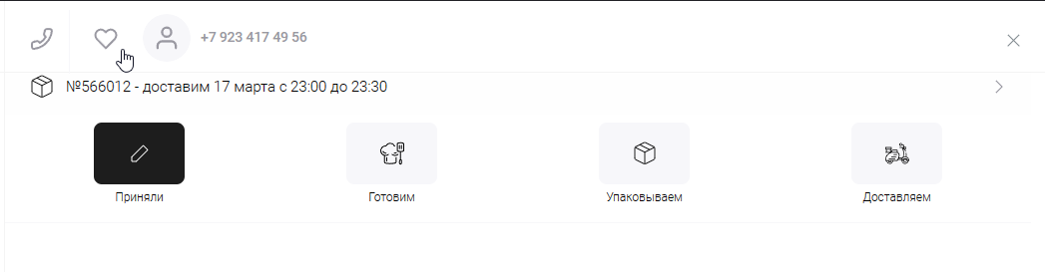

**Репорт № 57**

Название: При уменьшении разрешения личный кабинет не скрывается по клику на номер телефона

Окружение: OC Windows 11 Pro, Версия 22H2, Сборка 22621.1265;

Браузер Microsoft EdgeВерсия 110.0.1587.57

Серьезность: Значительная

Приоритет: Средний

Шаги:

1. Открыть сайт <https://testertask.dev.redramka.ru/>
2. Нажать f12
3. Выставить разрешение экрана 1270 на 961
4. Перейти в личный кабинет по клику на номер телефона
5. Закрыть личный кабинет по клику на номер телефона

Ожидаемый результат: личный кабинет закрывается

Фактический результат: личный кабинет не закрывается

Приложение: Видео к репорту № 57

**Репорт № 58**

Название: При уменьшении разрешения появляется много пустого места

Окружение: OC Windows 11 Pro, Версия 22H2, Сборка 22621.1265;

Браузер Microsoft EdgeВерсия 110.0.1587.57

Серьезность: Незначительная

Приоритет: Низкий

Шаги:

1. Открыть сайт <https://testertask.dev.redramka.ru/>
2. Нажать f12
3. Выставить разрешение экрана 1270 на 961
4. Перейти в маркет пролистать вниз
5. Перейти в доставку пролистать вниз
6. Перейти в сотрудники пролистать вниз

Ожидаемый результат: нет лишнего пустого пространства на страницах

Фактический результат: есть лишнее пустое пространство на страницах

Приложение: Видео к репорту № 58

**Репорт № 59**

Название: При уменьшении разрешения нет возможности открыть правовую информацию и калорийность блюд

Окружение: OC Windows 11 Pro, Версия 22H2, Сборка 22621.1265;

Браузер Microsoft EdgeВерсия 110.0.1587.57

Серьезность: Значительная

Приоритет: Средний

Шаги:

1. Открыть сайт <https://testertask.dev.redramka.ru/>
2. Нажать f12
3. Выставить разрешение экрана 1270 на 961
4. Проскролить страницу вниз

Ожидаемый результат: есть возможности открыть правовую информацию и калорийность блюд

Фактический результат: нет возможности открыть правовую информацию и калорийность блюд

**Репорт № 60**

Название: Сайт не реагирует на действия пользователя

Окружение: OC Windows 11 Pro, Версия 22H2, Сборка 22621.1265;

Браузер Microsoft EdgeВерсия 110.0.1587.57

Серьезность: Блокирующая

Приоритет: Высокий

Шаги:

1. Открыть сайт <https://testertask.dev.redramka.ru/>
2. Нажать f12
3. Выбрать в отображении iPad Air

Ожидаемый результат: есть возможность перемещения по сайту

Фактический результат: нет возможности перемещения по сайту

Приложение: Видео к репорту № 60

Комментарий: при выборе любого устройства отображения сайт сломан, при полноэкранном разрешении тоже, помогла только перезагрузка страницы

С помощью яндекс спелл чекера не было найдено орфографических ошибок, он лишь ругался на названия роллов :)

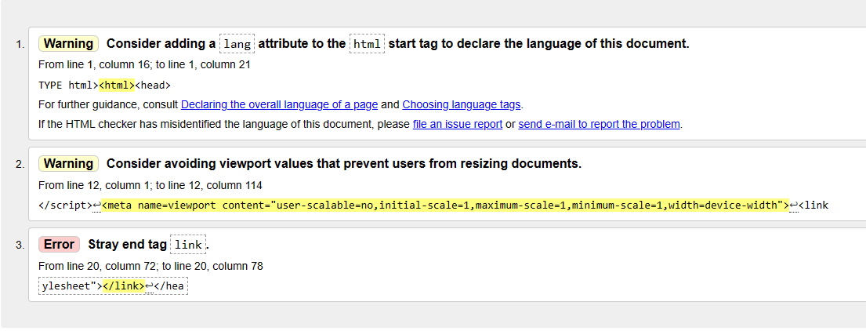

Проверка валидации HTML, хороший результат

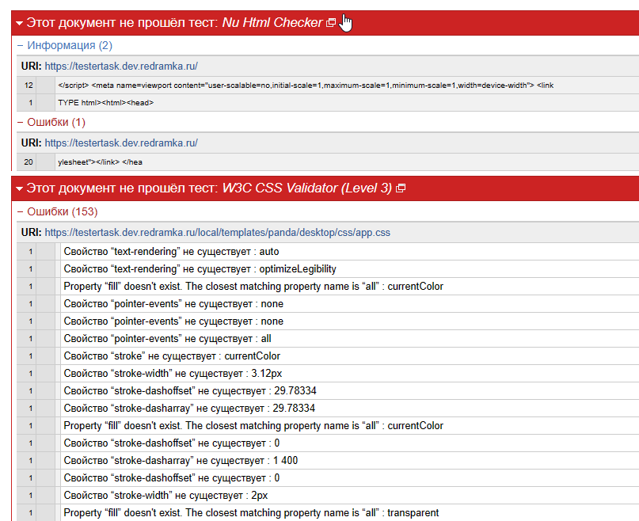

С CSS все намного хуже

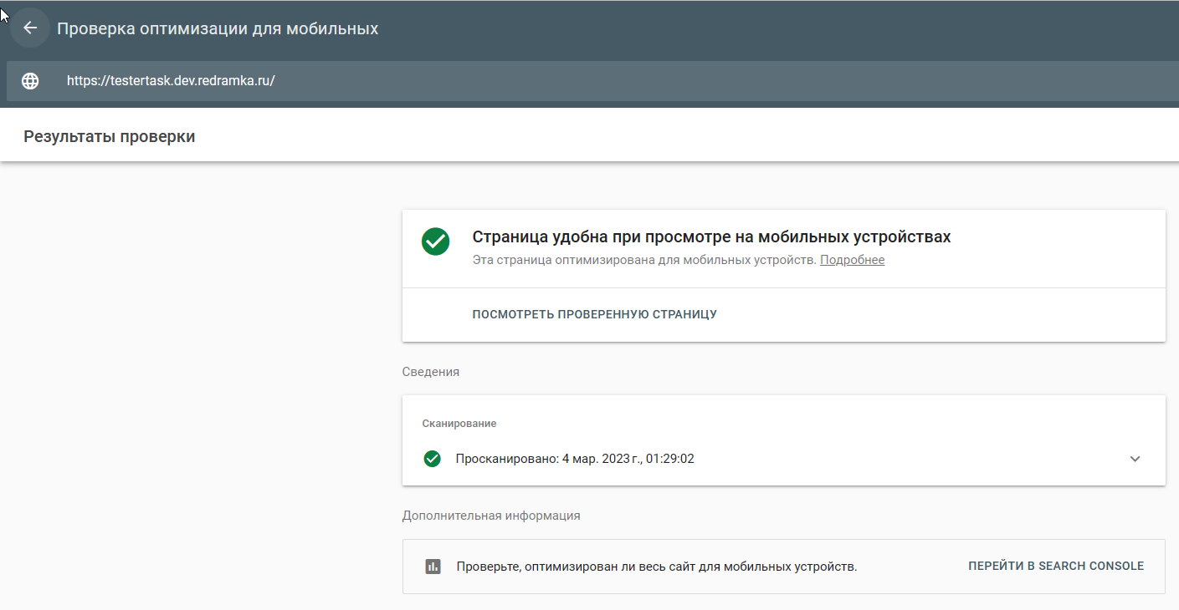

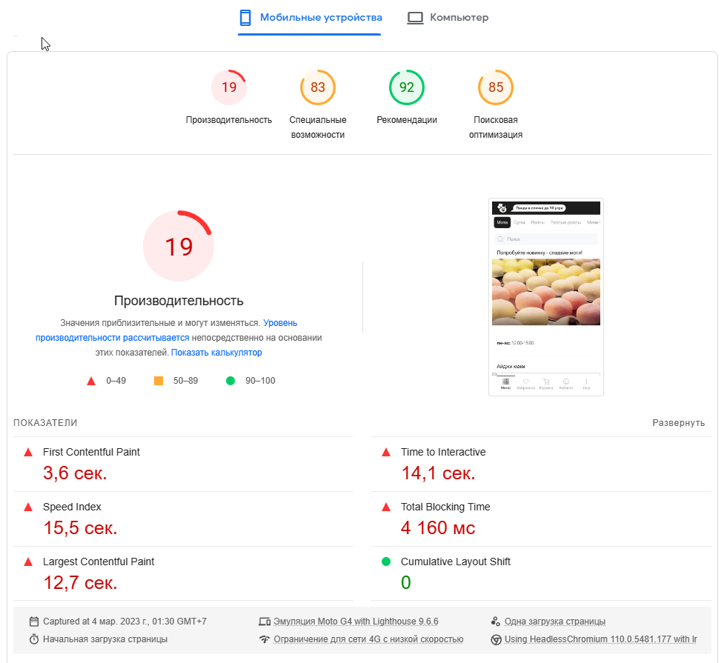

Низкая производительность на мобильных устройствах

